鲖城镇谷营村全面建成小康社会大事记
- 脱贫攻坚取得新成效
谷营行政村现有自然村11个，1651户6277人，本村耕地面积5000亩，水面面积68亩。在党委政府相关政策帮扶下，截止到2020年末谷营村189户559人已全部实现稳定脱贫。对标全国和省市县标准同步进入小康社会。
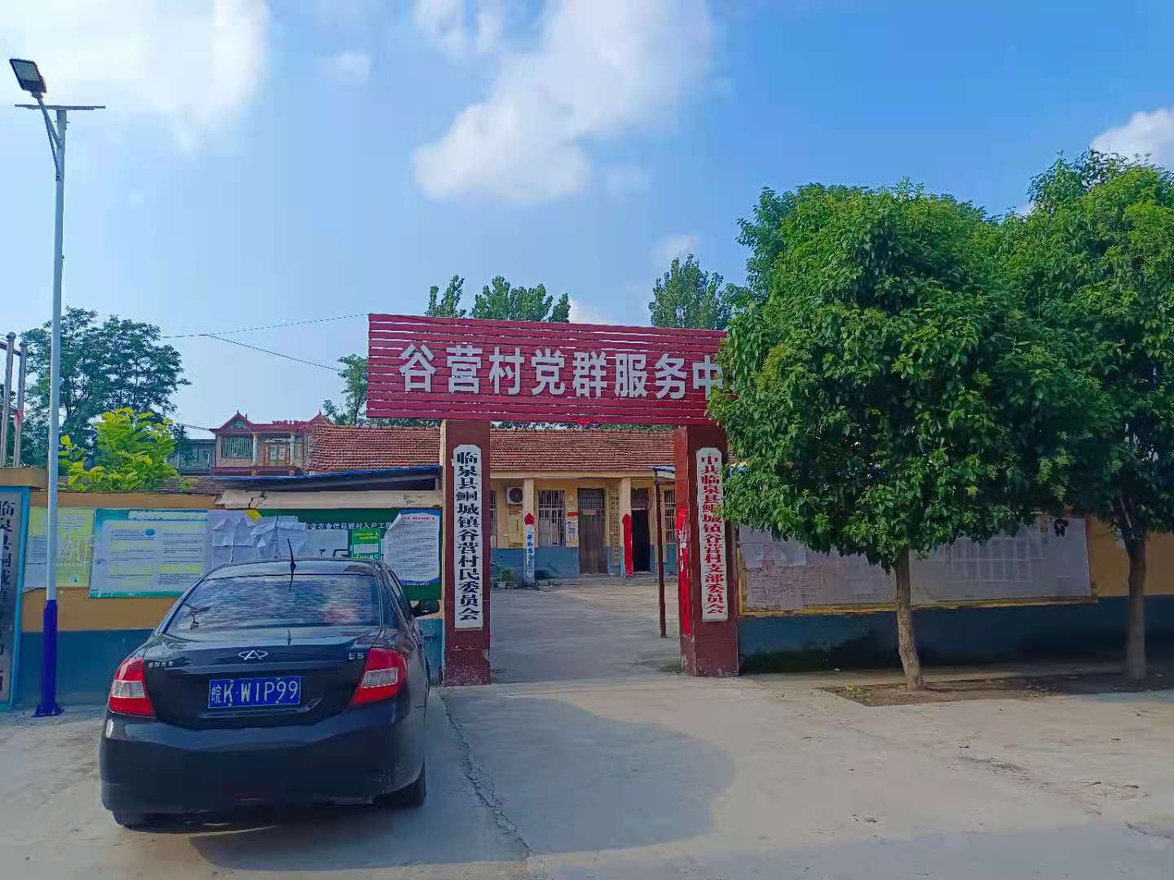
二、基础设施建设持续完善
1.2018年我村谷营幼儿园扩建，建筑面积735.6平方米，投资50 万元，2019年下半年开始投入使用。
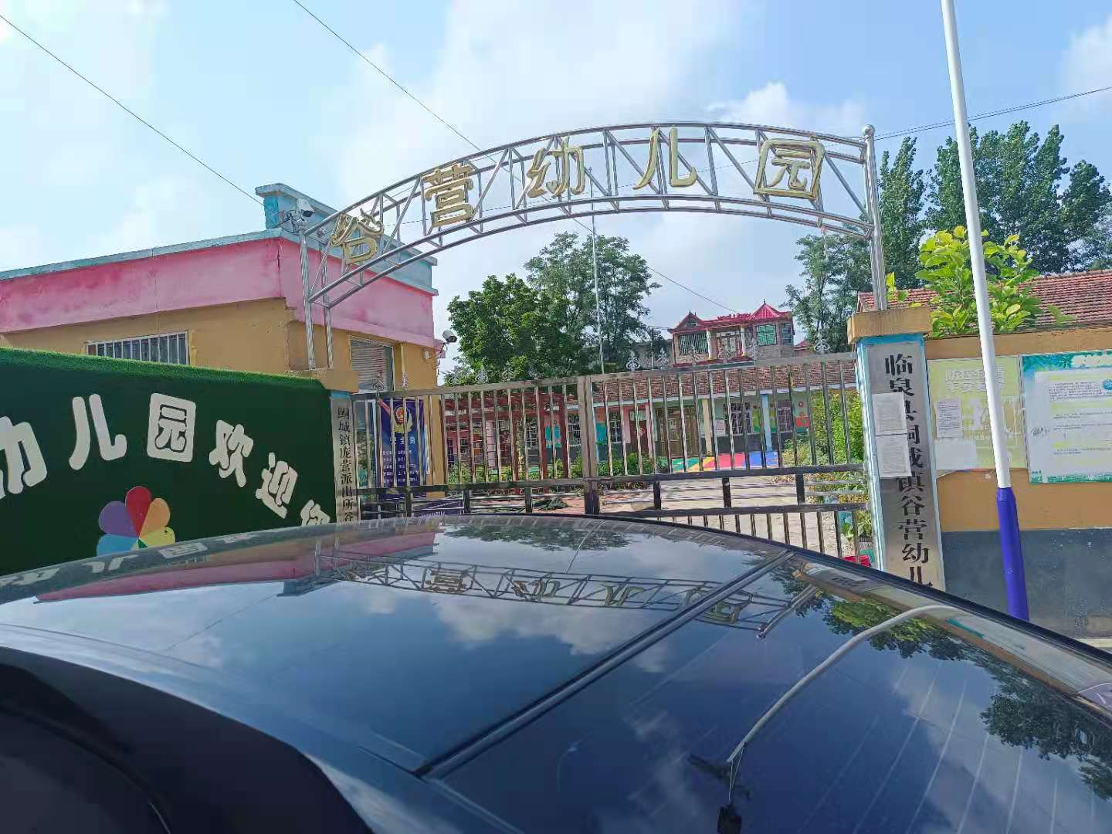
2.2018年我村刘火庙幼儿园扩建，建筑面积835.6平方米，投资50 万元，2019年下半年开始投入使用。
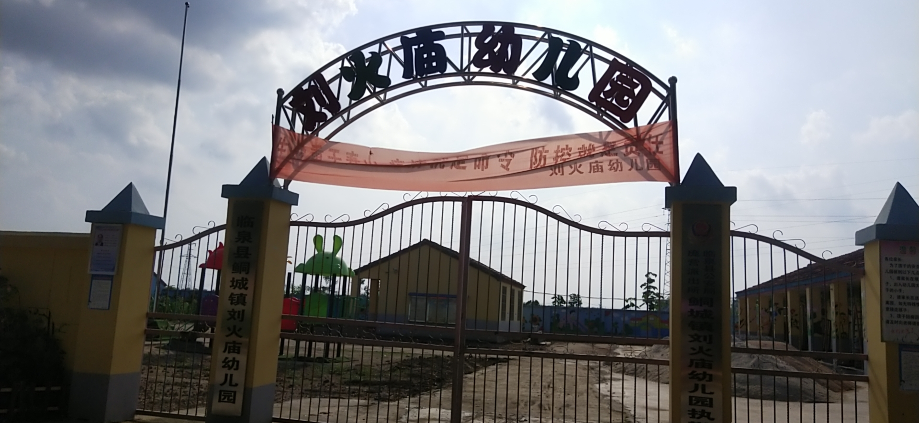
3.2019年新建文化广场1处（东谷营自然村）。
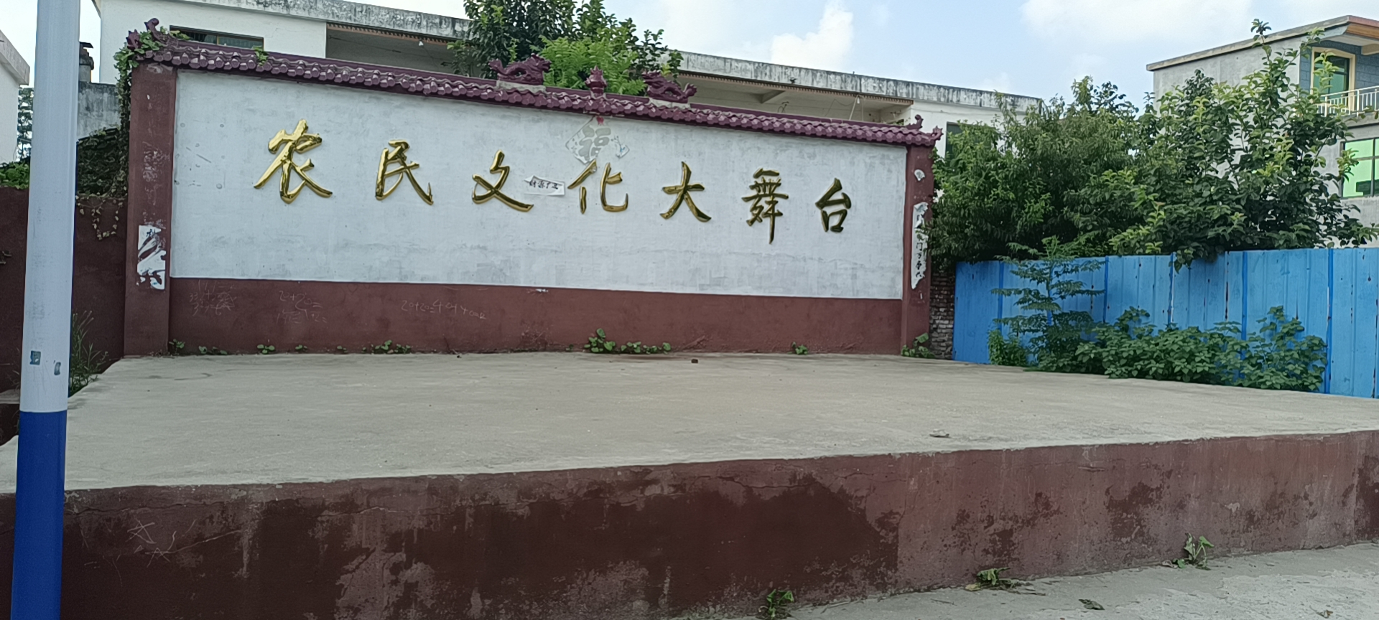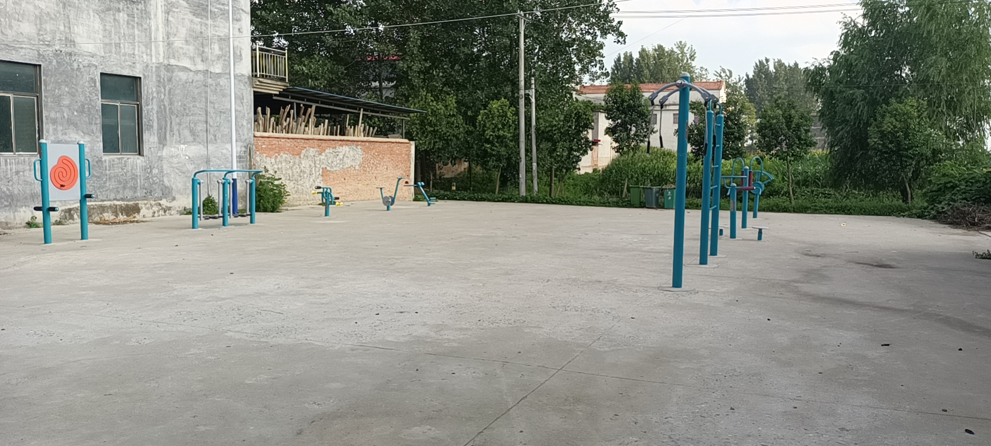
4.2019、2020年道路两侧绿化，绿树成荫；
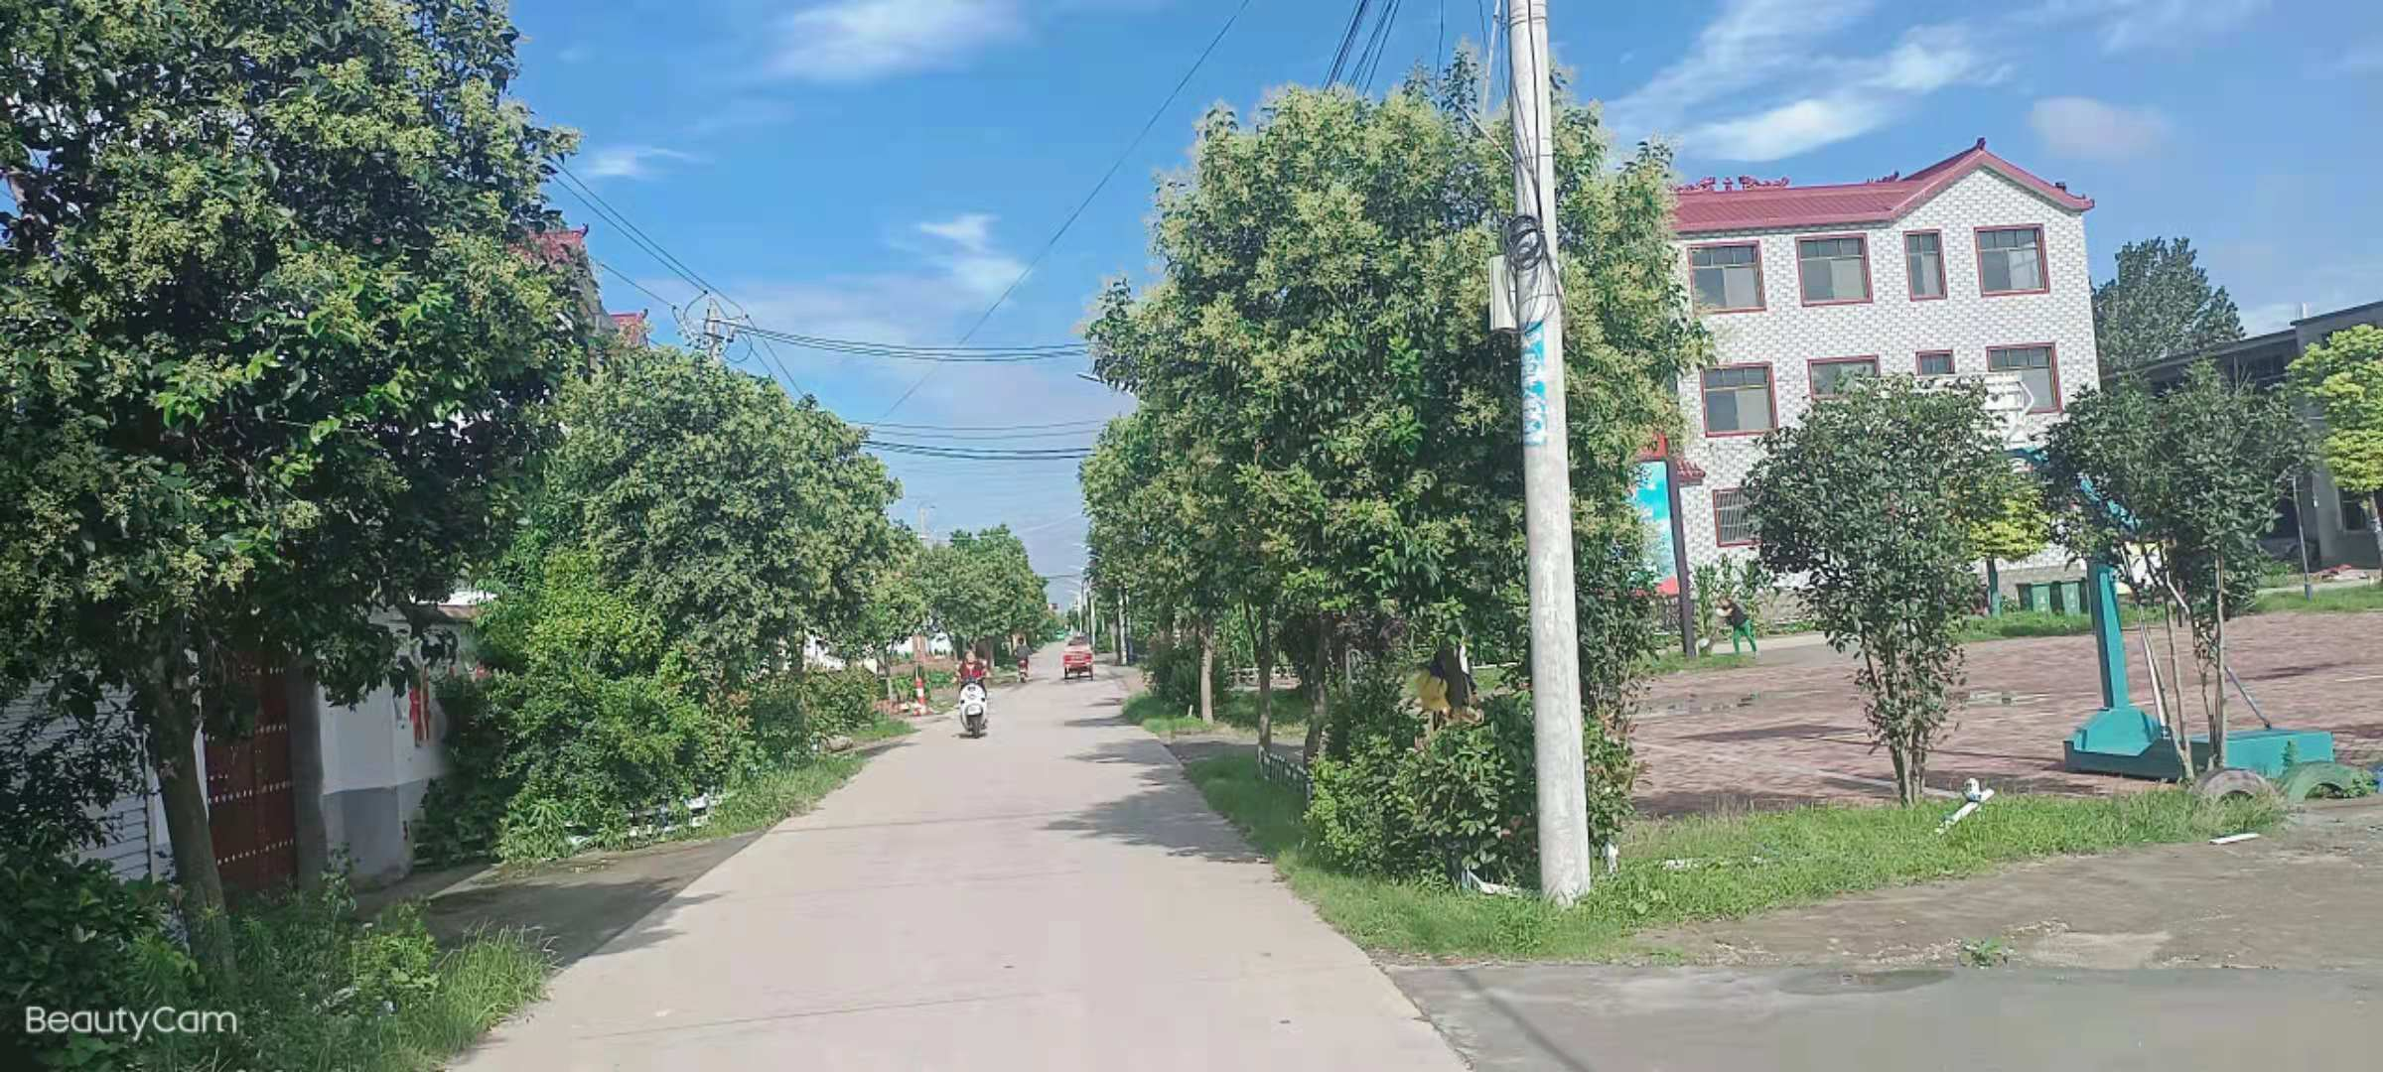
5.2020年村内11个自然村主干道均安装了路灯；
6.2018年新建公厕2座，2019年新建2座；
7.2018年沟塘清淤7个，环境整治验收取得新进展；
8.2021年11个自然村均实行广播、监控全覆盖；
9.2016年实施自来水安装，群众家家户户用上了安全的自来水；
10.网络光纤全覆盖，网上消费成为新业态。
三、民生建设取得新突破
谷营村新农村合作医疗保险完成全覆盖，让谷营村的人民群众做到看病有保障，积极宣传银龄安康保险，参保人员增加，减少了意外伤害家庭开支；2017年开始至今，我村积极实施户厕改造；户户通，村村通道路工程全面实现；环境治理工作整村推进，通过宣传动员，群众环境保护意识提升，农民的生活环境发生了巨大变化，谷营村的各项工作均在有序开展。路更宽了，路灯也亮起来了，巷道村村硬化了，高标准农田建起来了，文化广场灯火通明，农民晚上也开始向城里一样跳起广场舞了，水更清了，景更美了，群众获得感和幸福感显著增强了。
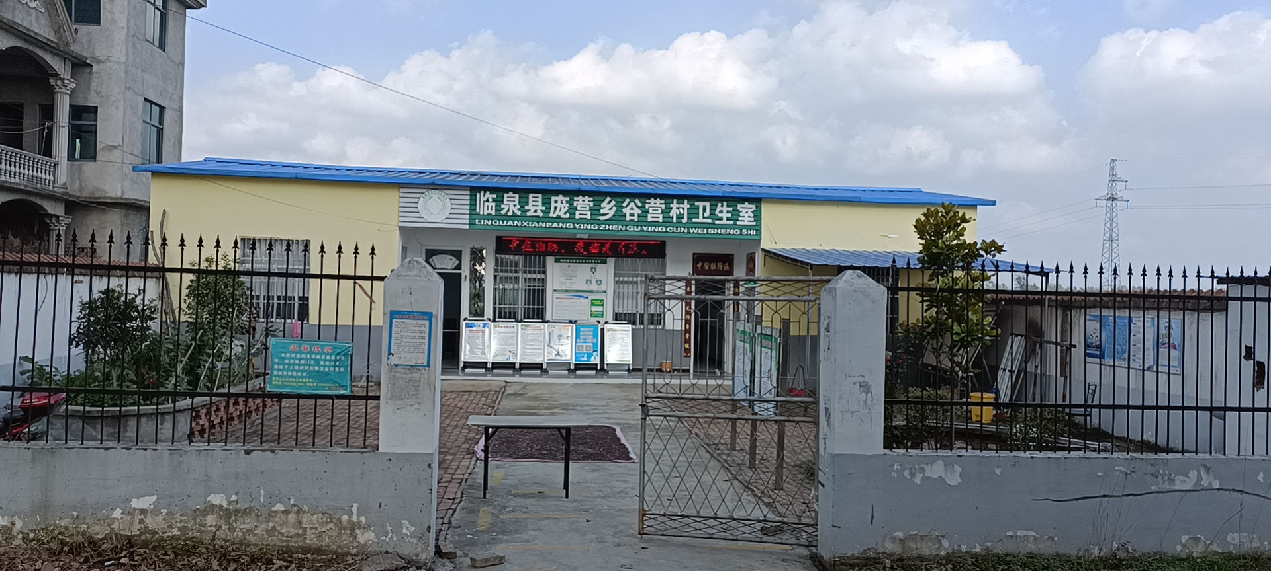
- 产业发展欣欣向荣
甜润专业合作社
甜润种植专业合作社成立于2016年，以种植大棚蔬菜及露地蔬菜发展方向，投资200万。种植大棚蔬菜面积120亩，露地蔬菜150亩，；2017年申请村级50万元产业发展资金，扩大产业规模，增加带贫率，带动贫困户100户，每户每年获得分红360元，贫困户连续三年获分红。农忙时节该合作社聘用临时工30多人，带动本村劳动力户均增收约2300元左右。
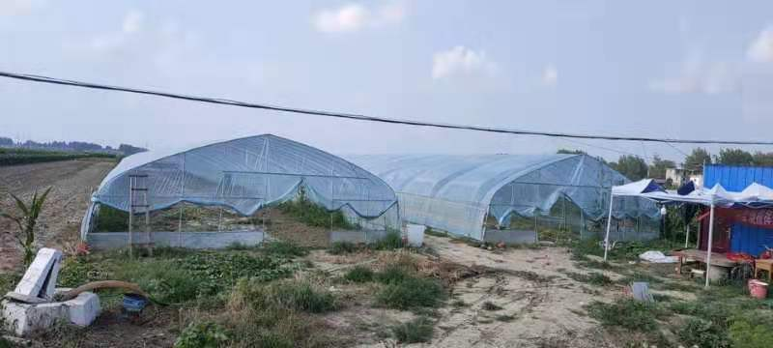
六、村集体经济收入稳步上升
自2018年以来，我村村集体经济收入明显改善，2018年村集体经济收入5.46万元，2019年12.05万元，2020年11.0722万元。
七、乡村振兴在实施
在镇党委政府的直接领导下，谷营村党支部带领村两委班子进行了环境整治，谷营村的11个自然村分别明确专人负责，在规定的时间内完成环境整治工作，并长期坚持。我们倡导村民自己动手把自家房前屋后、屋内院外打扫干净，共同营造干净、和谐、美好的谷营村大家庭。为下一步乡村振兴打下坚实基础。

